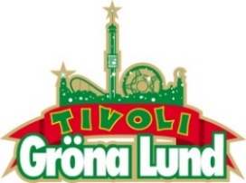

Pressmeddelande 2016-12-02

THE CARDIGANS ÖPPNAR GRÖNANS KONSERTSOMMAR

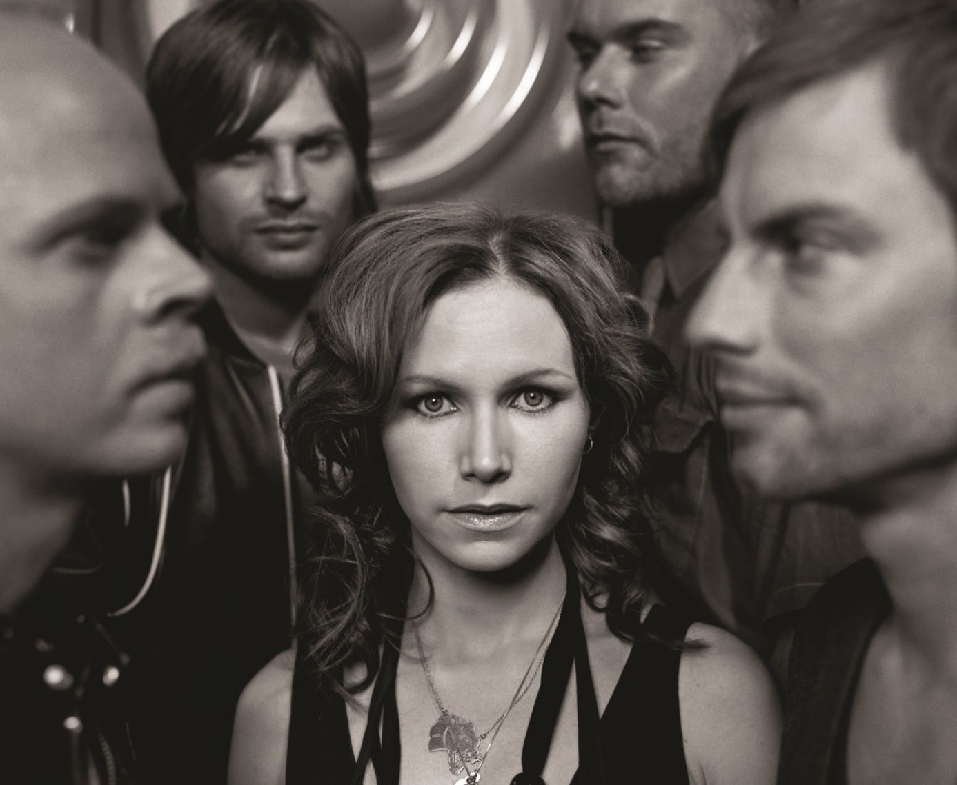**Torsdagen den 4 maj inleds Gröna Lunds konsertsommar 2017 och nu står det klart vilka som blir de första att ställa sig på den legendariska Stora Scen. De har inte haft en egen konsert på tivolit sedan 1995 och under 2017 gör de bara en enda spelning i Sverige. Vi är mycket stolta över att kunna öppna konsertsommaren med ett av de största internationella banden som Sverige gett upphov till - The Cardigans.**  
The Cardigans bildades 1992 i Jönköping och fick sitt stora internationella genombrott 1997 med deras låt ”Lovefool” från filmen ”Romeo & Julia”, som toppade listorna i bland annat USA, Storbritannien och Japan. 1999 följde de upp succén med albumet ”Gran Turismo” där låtarna ”My Favorite Game” och ”Erase/Rewind” även de slog stort internationellt. Efter soloprojekt och välförtjänta pauser släpptes albumet ”Long Gone Before Daylight” 2003 med bland annat ”The Storm”. De har turnerat världen över och är ett av Sveriges mest framgångsrika internationella band någonsin. Den 4 maj kl. 20.00 gör The Cardigans sin enda Sverigespelning på hela året, när de kliver ut på Gröna Lunds Stora Scen.

– The Cardigans är helt klart ett av Sveriges bästa band, med ett unikt sound, grymma låtar och en fantastisk sångerska. Vi kunde inte fått en bättre akt att inleda vår konsertsommar med, säger Johan Tidstrand, Gröna Lunds ägare.

För mer informationkontakta Annika Troselius, Informationschef på telefon 0708-580050 eller e-mail [annika.troselius@gronalund.com](mailto:annika.troselius@gronalund.com). För pressbilder besök Gröna Lunds bildbank [www.bilder.gronalund.com](http://www.bilder.gronalund.com).

**KONSERTSOMMAREN 2017**Med Gröna Lunds entrékort Gröna Kortet har man fri entré hela säsongen, inklusive alla konserter. Gröna Kortet kostar 250 kr och går att köpa i Gröna Lunds webbshop. Följande konserter är hittills bokade på Gröna Lund:

The Cardigans – 4 maj kl. 20.00 på Stora Scen  
HOV1 – 5 maj kl. 20.00 på Stora Scen  
Thomas Stenström – 19 maj kl. 20.00 på Stora Scen  
Bryan Ferry – 15 juni kl. 20.00 på Stora Scen  
Flogging Molly – 16 juni kl. 20.00 på Stora Scen  
Blink-182 – 21 juni kl. 20.00 på Stora Scen  
Elton John – 2 juli kl. 20.00 på Stora Scen  
D-A-D – 7 september kl. 20.00 på Stora Scen